严把初检关，共筑强军梦——我校开展2025年春季应征入伍初检初审工作

为扎实推进我校2025年春季学期征兵工作，为部队输送更多优质兵员，2024年12月23日-25日，学生工作（武装）部（处）组织开展应征入伍大学生初检初审工作。

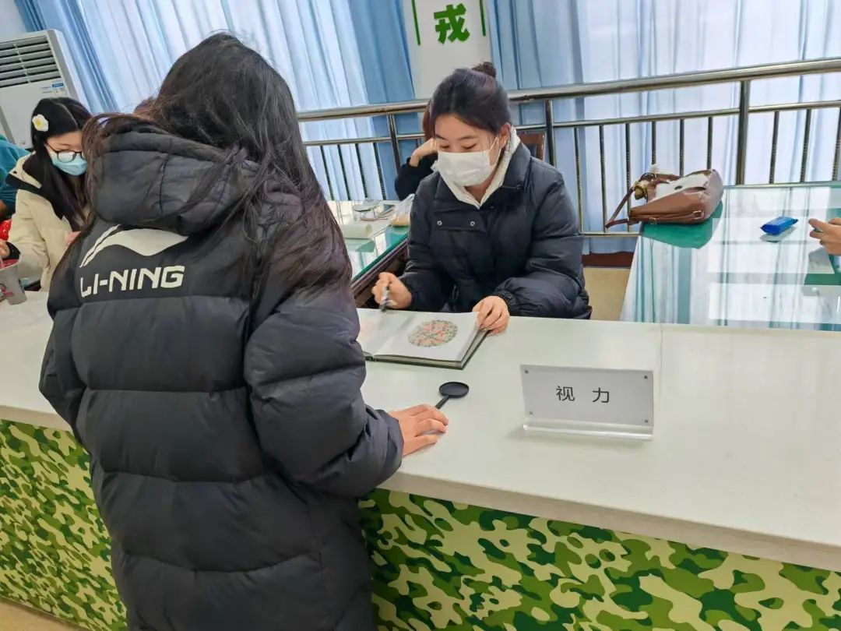

自12月1日征兵工作开展以来，我校学生踊跃报名。截至目前，报名人数已有70余人。为确保此次征兵预征预审工作的顺利开展，学生工作（武装）部（处）提前筹划，采取“一站式、小批量、多批次”的形式进行。应征大学生个个精神饱满、眼神坚定、列队整齐，在工作人员的带领下依次进行初检。初检涵盖了视力、嗅觉、口腔、身高、体重、血压、下蹲、肘弯曲、扁平足等基本外科项目。初检结束后，学生工作（武装）部（处）第一时间将结果反馈给学生，并依托大学生国防军事协会兵员储备部指导学生及时调整身体状态，以更好的姿态和身体条件迎接征兵上站体检。

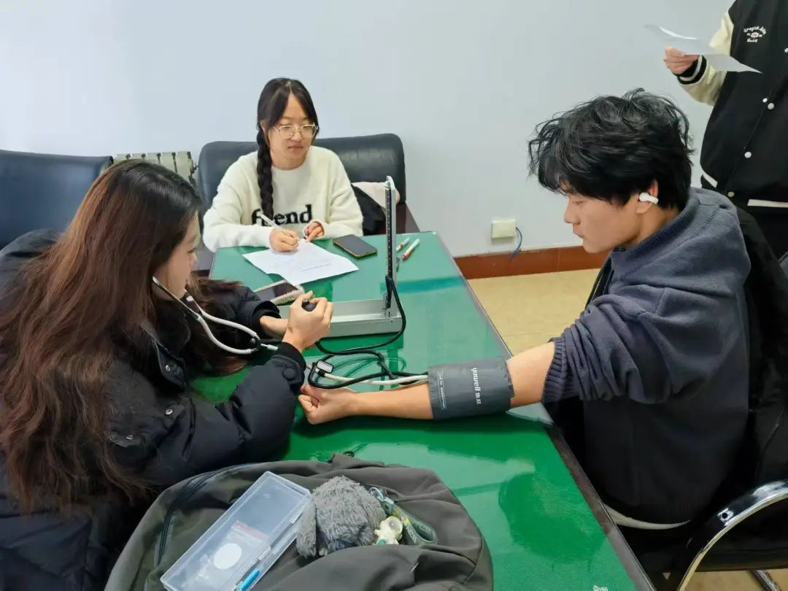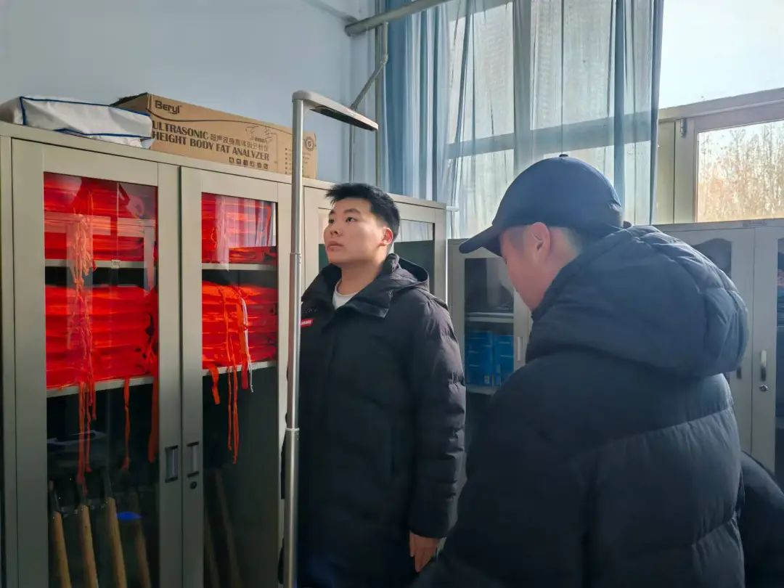

“下好先手棋，打好主动仗”。学生工作（武装）部（处）自2025年征兵工作启动以来，组织二级学院开展广泛深入的征兵宣传动员，对有入伍意向的学生进行了精准细致的摸排，为学生提供应征报名、政策答疑等精细化服务。下一步，学生工作（武装）部（处）将持续开展征兵政策进班级、进宿舍、进餐厅等多种形式的宣传动员工作，稳步推进征兵保障服务工作，配合各有关单位严密组织上站体检、政治考核、役前教育等环节，为我校应征学生提供全过程、一站式保障服务，助力学生圆梦军旅。